Онищук Елена Маратовна,

учитель математики

МОБУ Новобурейской СОШ №1

п.Новобурейского

Бурейского района Амурской области

**Вставка математических символов в документ формата Word**

Цель: обучить последовательному действию вставки математических символов в документ формата Word

Задачи:

- передать  коллегам личный  опыт  по предложенной теме;  
- оказать  помощь учителям математического цикла.

Для вставки математических символов можно воспользоваться средствами программы Word. Предлагаю мастер-класс «Вставка математических символов в документ формата Word».

При наборе на компьютере, например, для каждого ученика карточки с контрольной работой по математике, учитель стремится оптимизировать свою работу, используя вкладку ВСТАВКА, в которой есть блок СИМВОЛЫ. Несомненно, это очень удобный блок, но, например, вставляя символ квадратного корня, пользователя ждет неудобство. А именно, под этот знак корня можно будет записать только одну какую-то величину: число, или символ, или переменную. А что делать, если под знак корня нужно записать комбинацию величин или символов?

В данном мастер-классе рассмотрим случай вставки квадратного корня, под который можно записать комбинацию выражений или символов, например.

Шаг 1.

Создаем документ формата Word.

Нажимаем на вкладку ВСТАВКА.

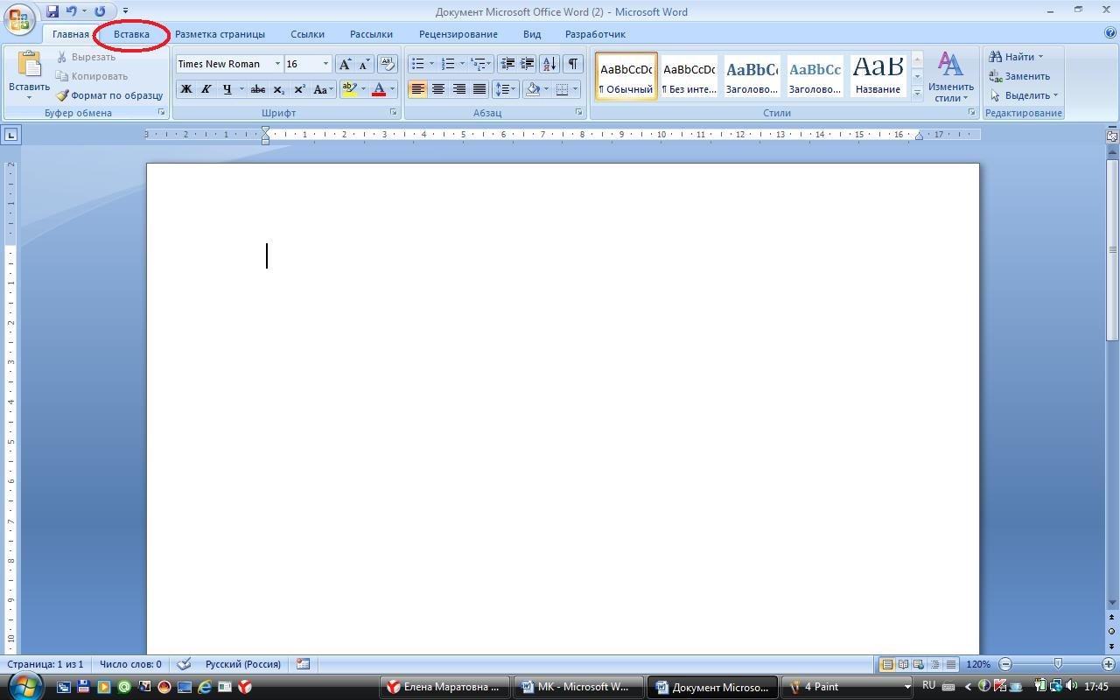

Шаг 2.

На открывшейся панели находим блок ТЕКСТ и нажимаем на ОБЪЕКТ.

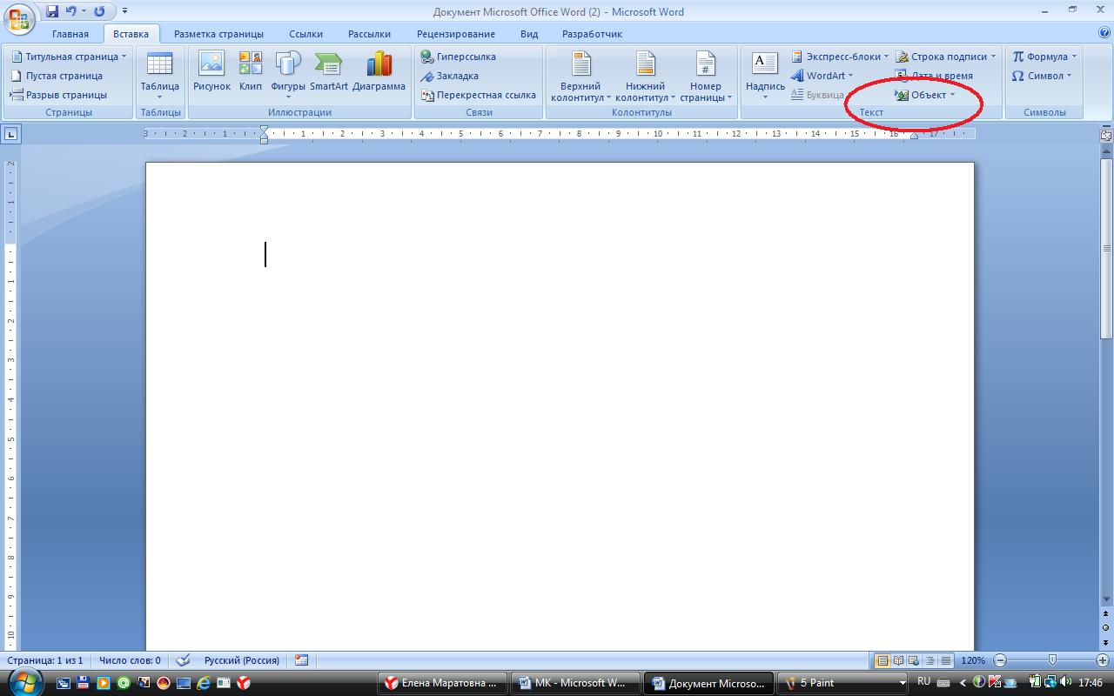

Шаг 3.

В открывшемся окне во вкладке СОЗДАНИЕ находим строчку Microsoft Equation 3.0, нажимаем на нее и нажимаем OK.

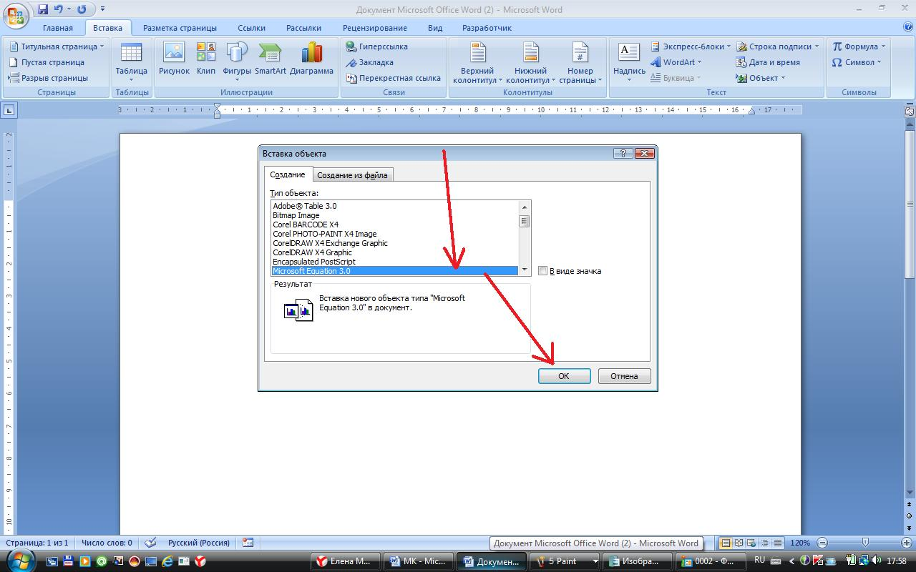

На экране появится такое окно:

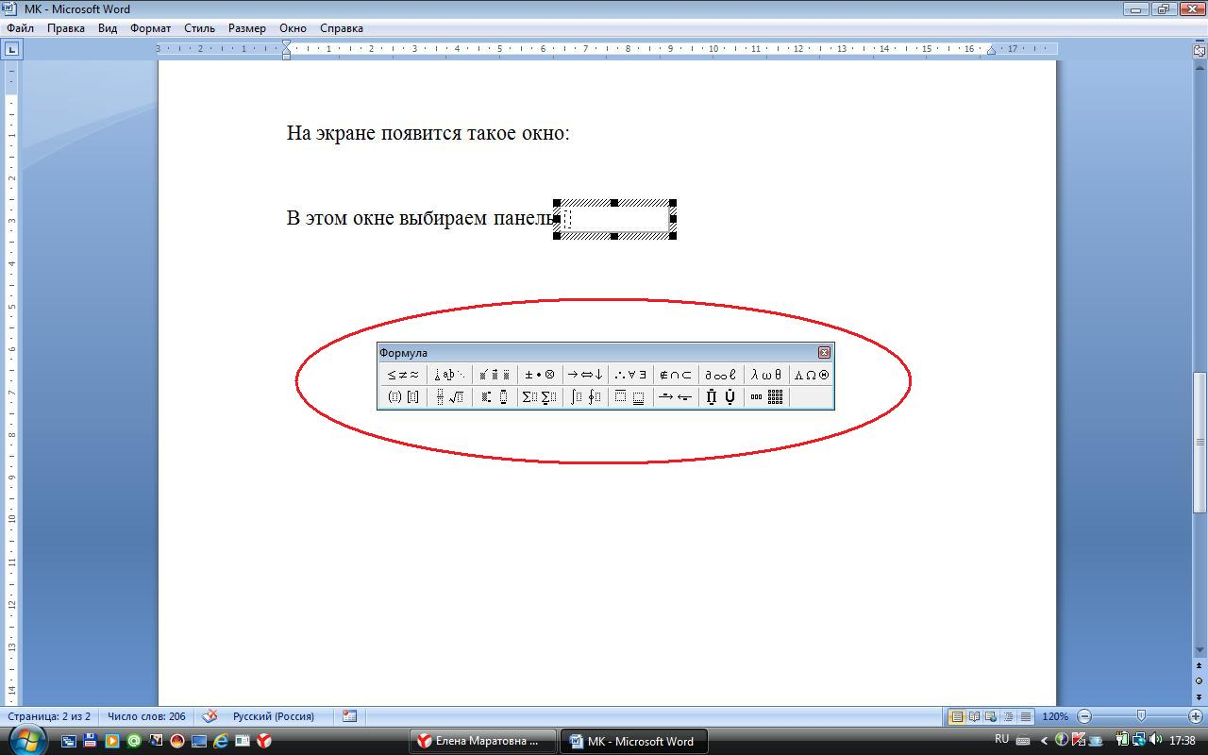



Шаг 4.

В этом окне выбираем панель

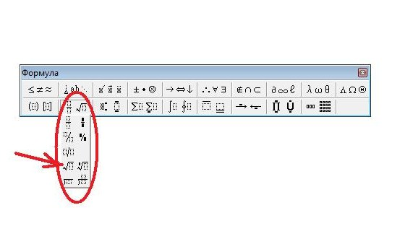

И нажимаем на символ квадратного корня.

Символ корня появляется в созданном вами документе. Далее вы можете набирать нужную вам комбинацию символов или выражений, и они будут записаны все под знаком квадратного корня

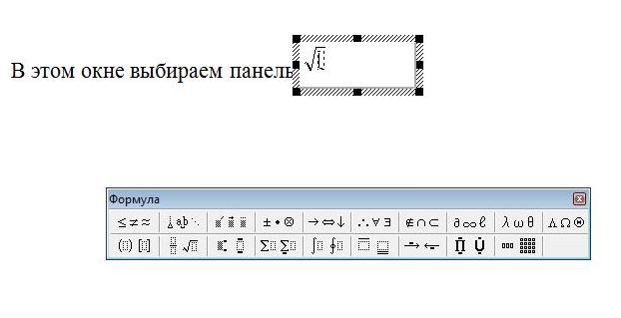

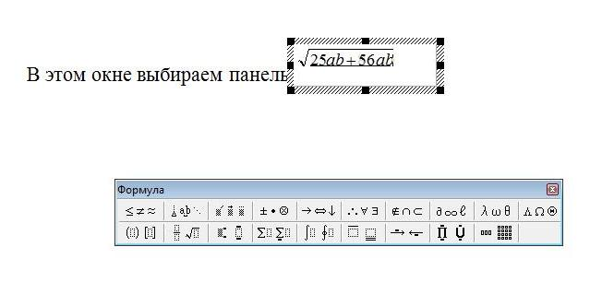

В результате получили следующую запись:



Удачи вам!